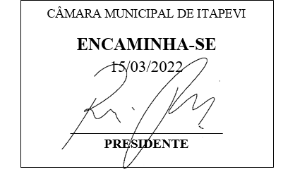**INDICAÇÃO Nº 1208/2022**

**Súmula**: - Solicita informações do Executivo junto a Secretária de Higiene e Saúde, Sra. Luiza Nasi Fernandes, se possui estudos para a contratação de mais profissionais para o Centro de Referência da Mulher.

**INDICO** à Mesa, depois de ouvido o Douto Plenário na forma regimental vigente, seja oficiado ao Excelentíssimo Senhor Igor Soares Ebert, Prefeito Municipal, para que interceda junto a Secretária de Higiene e Saúde Sra. Luiza Nassi Fernandes se possui estudos para a contratação de mais profissionais para o Centro de Referência da Mulher.

**Justificativa**

Senhor Presidente: -

Senhoras Vereadoras: -

Fui procurada por algumas mulheres que solicitaram a ampliação dos serviços oferecidos pelo Centro de Referência da Mulher, pois na proposta inicial quando indagamos o projeto seria oferecido atendimento e acompanhamento psicológico, social, jurídico, orientação e informação às mulheres em situação de violência, auxiliar na obtenção do apoio jurídico necessário a cada caso específico, aulas de ginástica, fisioterapia, mamografia, ultrassom, palestras, cursos, atendimento terapêutico, oficinas de inclusão digital e biblioteca da mulher, mas atualmente, devido à falta de profissionais para realizar as funções descritas acima alguns serviços não estão sendo prestados. Sendo assim solicito a contratação de mais funcionários para realizar os serviços que estão sendo disponibilizados na unidade.

Desde já agradecemos e aproveitamos para renovar nossos votos de elevada estima e consideração.

Sala das Sessões Bemvindo Moreira Nery, 07 de março de 2022.

